Домашнее задание 1. Никитин Алексей Александрович. М3О-117М-23

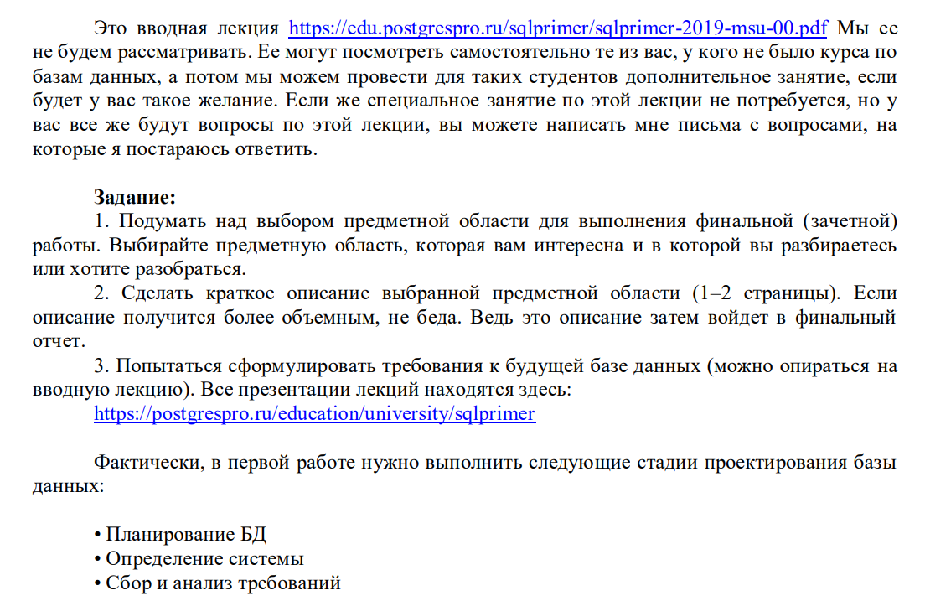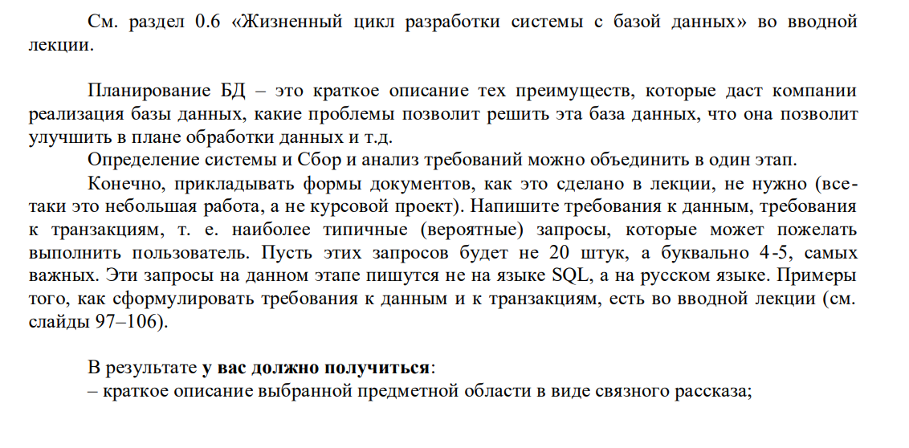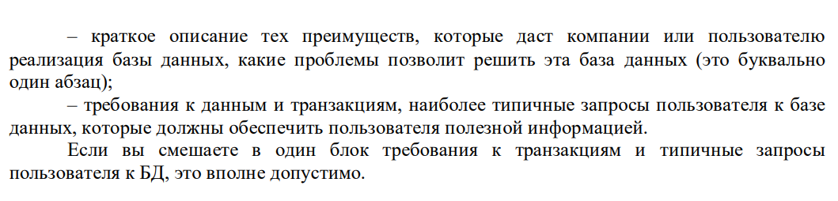

1. Предметная область для выполнения финальной работы: ремонт радиоаппаратуры сотовой связи.

2. В настоящий момент из-за прекращения поставок импортной аппаратуры с Европы необходимо налаживать работоспособность телекоммуникационных сетей. Данная предметная область позволяет решить данный вопрос с помощью восстановления неисправной аппаратуры, но она не решает данный вопрос полностью, поэтому необходимо налаживать поставки аппаратуры с других стран.

Сложность данной области возникает в нахождение людей с определенными навыками, для решения данной проблемы организациям можно набирать людей без определенных компетенций и обучать их с нуля, что позволит быстро набирать персонал для ремонта аппаратуры. Необходимо отметить, что нужны работники, которые обладают большим багажом знаний для ремонта большинства аппаратуры.

В большинстве случаев ремонт будет заключаться в следующем: необходимо брать исправную аппаратуру и сравнивать ее с неисправной методом измерения сопротивления, напряжения и др.

Сложности с поставкой являются менее трудоемкой проблемой, так как видов телекоммуникационной аппаратуры на территории России много, также много организаций предоставляющие услуги по разным видам сотовой связи (Tele2, MTS, Megafon и др.).

Расположение организации и расположение склада по ремонту является также быстро решаемой проблемой.

Рабочие места для работников требуют специальные виды оборудования, например, для измерения напряжения, сопротивления нужен мультиметр, для пайки компонентов паяльник, печки, строительный фен, для питания аппаратуры можно использовать лабораторный блок питания, «корзину», а также другие инструменты.

Взаимодействие работников осуществляется через таблицы в Excel, неисправные блоки заносят на склад, затем несут в ремонт, после ремонта аппаратуру списывают и выдают с гарантией. Исходя из этого, можно понять, что для организации требуется автоматизация, которая позволит увеличить количество клиентов и отремонтированной продукции.

3. Требования к БД:

Планирование БД:

БД для компании в первую очередь позволит быстро и без ошибок вносить на склад нерабочую аппаратуру, ремонт аппаратуры, персонал и др. Все это позволит спокойно расширяться компании, находить новых клиентов, быстро взаимодействовать внутреннему персоналу между собой.

Надо упомянуть, что это позволит также хорошо контролировать всю аппаратуру на складу, чтобы она не терялась.

Еще один плюс это способность быстро создавать всю нужную отчетность.

Определение системы и Сбор и анализ требований:

Типичными запросами для базы данных будут следующие:

* взаимодействие клиентов с организацией, отправка неотремонтированной техники к сладу;
* занесение неисправной аппаратуры на склад;
* поступление в ремонт, диагностика, устранение неисправности;
* выдача аппаратуры, занесение в список отремонтированной аппаратуры;
* отправка аппаратуры клиенту.

Схема БД для данной организации.

